PAUTA ACTIVIDAD: FACTORES QUE AFECTAN A LA EROSION DEL SUELO
Habilidades:
- Planificar y conducir experimentos
- Registrar y analizar datos
Objetivo: Determinar experimentalmente el efecto del viento y el agua sobre la erosión del suelo.
Predigan lo que sucederá cuando expongan la tierra de la caja al viento y al agua en forma de lluvia. Fundamenten su predicción

Procedimiento y observaciones:
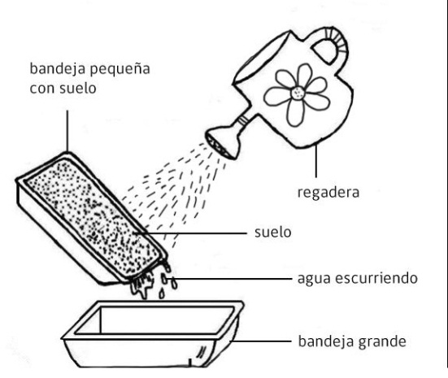
1 2
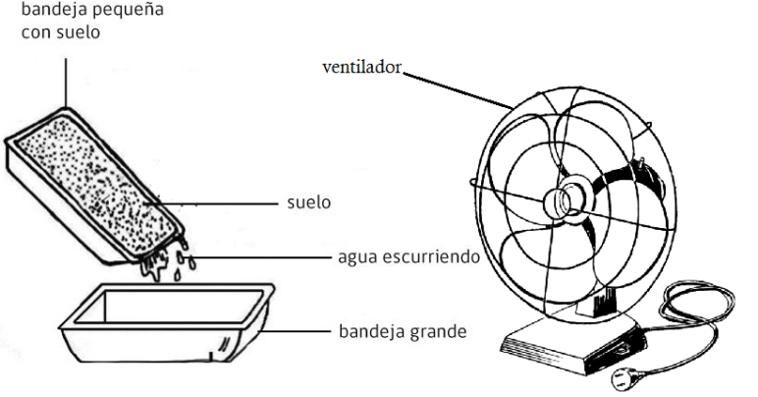

¿Cómo lo van a hacer para recolectar el agua y poder medir su volumen? Escriban aquí esta parte del procedimiento.
Preguntas y resultados
¿Qué mantuve igual?
La inclinación de la caja, la cantidad de tierra, el tipo de tierra.

¿Qué observé y medí?
Lo que sucede con la tierra en la caja.

¿Qué modifiqué?
Los agentes de erosión: viento y agua

Registren sus resultados en una tabla de datos.
Posible tabla. “Qué sucede con la tierra que se somete al viento y a la lluvia”
Agente de erosión | Observación
Viento | El viento mueve (y traslada) la tierra que está en la superficie de la caja
Agua | El agua también mueve la tierra. Se recolecta agua con tiera en el recipiente (pueden medir su volumen)

- ¿Qué agente de erosión era el ventilador?
El ventilador simula el viento
- ¿Qué agente mueve los suelos?
Si el experimento está bien realizado, tanto el viento como la tierra mueven los suelos y los trasladan a otras partes.
- ¿Qué creen que sucedería si hubiese pasto en la tierra que experimentaste?
La tierra no volaría o no volaría tanto con el ventilador (viento) y no escurriría tanta agua con tierra al llover. El pasto o cualquier vegetal afirma la tierra y, por lo tanto, disminuye el efecto de la erosión sobre el suelo.
- Diseñen un experimento para comprobar lo que creen que sucederá en un suelo con plantas sobre él.
Respuesta abierta.
Conclusión:
Revisen la predicción que hicieron antes del experimento y determinen si sus resultados apoyaron su predicción.
Respuesta abierta, depende de los resultados obtenidos. Lo importante es que se acostumbren a revirar sus ideas iniciales y contrastarlas con los resultados obtenidos.

Extensión: diseñen su propio experimento con otra variable que afecte a la erosión. Lleven a cabo el experimento reuniendo todos los materiales y siguiendo cuidadosamente su propio diseño. Cuando lo hayan terminado muéstrenle a su profesor (a) los resultados obtenidos junto con el análisis de sus datos y la conclusión.

Para eso les pedimos que hagan un dibujo del experimento que diseñarán y que determinen la problemática a estudiar, las variables involucradas y su predicción

laborado por Ministerio de Educación

